BỘ GIÁO DỤC VÀ ĐÀO TẠO

**TRƯỜNG ĐẠI HỌC CÔNG NGHỆ TP.HCM**

**Báo Cáo Đồ Án**

**Môn:Lập Trình Web**

**Đề tài:Website bán thức ăn (FoodWeb)**

**Giảng viên: Nguyễn Huy Cường**

**Lớp: 20DTHC1**

**Nhóm thực hiện: Nhóm 1**

**Thành Viên:**

1. **Nguyễn Ngọc Sang 2011068714**
2. **Diêm Thị Diễm Quỳnh 2011068474**
3. **Ngô Huỳnh Anh Thư 2011068529**
4. **Lê Hồng Cát Tường 2011063819**

**Tp.Hồ Chí Minh Năm 2023**

**Mục Lục**

Chương I : Lý do chọn đề tài 3

1.1 Lời mở đầu 4

1.2 Công nghệ sử dụng làm đề tài 5

Chương II : Tổng quan đề tài 6

2.1 Sơ lược về chức năng 6

2.2 Chi tiết dự án và các loại sơ đồ 10

sơ đồ diagram 10

2.3 Các chức năng hiện thực được 10

Giao diện chính 10

Phân quyền 11

Thêm xóa sửa Admin 11

Tìm kiếm Ajax 12

Hiển thị menu theo loại sản phẩm Ajax 13

Phân Trang Ajax 13

Giỏ hàng Ajax 14

Thêm vào mục ưa thích Ajax 15

Và một vài chức năng khác 16

Chương III : Kết luận và hướng phát triển 21

3.1 Ưu điểm ( tổng kết những gì làm được và trải nghiệm môn học ) 21

3.2 Nhượt điểm 21

3.3 Hướng phát triểm cho tương lai : 21

# Chương I : Lý do chọn đề tài

Việc lựa chọn đề tài làm web bán hàng là do nhiều lý do. Trước tiên, thị trường mua bán hàng hóa trực tuyến đang ngày càng phát triển và trở thành xu hướng phổ biến trong thời đại công nghệ 4.0. Điều này tạo ra một nhu cầu lớn cho các doanh nghiệp muốn tiếp cận khách hàng một cách hiệu quả và tối ưu hóa quy trình bán hàng.

Thứ hai, việc có một trang web bán hàng không chỉ giúp doanh nghiệp tiết kiệm chi phí về mặt quảng cáo và tiếp thị, mà còn mang lại sự thuận tiện và linh hoạt cho khách hàng khi mua hàng. Khách hàng có thể dễ dàng duyệt sản phẩm, so sánh giá cả và thực hiện thanh toán trực tuyến, giúp tiết kiệm thời gian và công sức cho cả hai bên.

Thứ ba, việc sở hữu một trang web bán hàng cũng mang lại nhiều tiềm năng phát triển cho doanh nghiệp. Trang web có thể được tùy chỉnh để phù hợp với các chiến lược kinh doanh của doanh nghiệp và thu thập thông tin từ khách hàng để cải thiện chất lượng sản phẩm và dịch vụ.

Tổng quan lại, việc chọn đề tài làm web bán hàng là một quyết định đúng đắn để phát triển doanh nghiệp trong thời đại số hiện nay. Nó mang lại nhiều lợi ích cho cả doanh nghiệp và khách hàng và là một phần không thể thiếu trong chiến lược kinh doanh của một doanh nghiệp thành công.

## 1.1 Lời mở đầu

Chào mừng đến với trang web bán thực phẩm của chúng tôi! Chúng tôi rất vui khi được chào đón bạn đến với cửa hàng trực tuyến của chúng tôi, nơi bạn có thể tìm thấy những sản phẩm tươi ngon và đa dạng để chế biến món ăn ngon cho gia đình của mình.

Chúng tôi cam kết mang đến cho bạn những sản phẩm tươi ngon và an toàn, được chọn lọc kỹ càng từ những nguồn cung cấp đáng tin cậy. Bên cạnh đó, chúng tôi luôn chú trọng đến việc đảm bảo chất lượng và giá cả hợp lý để mang lại sự hài lòng cho khách hàng.

Với trang web bán thực phẩm của chúng tôi, bạn có thể dễ dàng chọn lựa và mua sắm các sản phẩm yêu thích của mình, từ các loại rau củ quả tươi ngon cho đến các loại thịt gia cầm chất lượng cao. Bên cạnh đó, chúng tôi cũng cung cấp các dịch vụ giao hàng nhanh chóng và tiện lợi để bạn nhận được đơn hàng của mình trong thời gian ngắn nhất.

Hãy ghé thăm trang web của chúng tôi để khám phá thế giới ẩm thực đa dạng và phong phú, và mang về những sản phẩm tươi ngon cho bữa ăn của gia đình mình ngay hôm nay!

## 1.2 Công nghệ sử dụng làm đề tài

ASP.NET là một nền tảng phát triển ứng dụng web của Microsoft, được phát triển dựa trên ngôn ngữ lập trình C#. Với ASP.NET, các lập trình viên có thể phát triển các ứng dụng web đa dạng, từ các trang web thông thường cho đến các ứng dụng phức tạp và đa nền tảng. Một trong những ưu điểm của ASP.NET là khả năng xây dựng ứng dụng web nhanh chóng và hiệu quả, nhờ sử dụng các công nghệ như Razor, Web Forms, hay MVC (Model-View-Controller). Ngoài ra, ASP.NET còn tích hợp sẵn nhiều tính năng và thư viện hỗ trợ lập trình, giúp các lập trình viên tiết kiệm thời gian và công sức trong việc phát triển ứng dụng web. Bên cạnh đó, ASP.NET cũng hỗ trợ việc triển khai ứng dụng web trên các nền tảng khác nhau như Windows, Linux hay macOS, giúp tăng tính đa dạng và linh hoạt cho các ứng dụng web được phát triển trên nền tảng này.

NotJS là một thư viện mã nguồn mở cho phép viết các ứng dụng web an toàn bằng cách cấm sử dụng JavaScript trên trình duyệt. Thay vào đó, NotJS sử dụng một ngôn ngữ lập trình tương tự như JavaScript nhưng được thiết kế với mục đích đảm bảo an toàn cho hệ thống.

NotJS có khả năng phát hiện và ngăn chặn các cuộc tấn công từ phía người dùng như Cross-site scripting (XSS), injection attacks hay các lỗ hổng bảo mật khác. Thêm vào đó, NotJS cũng cung cấp một số tính năng hỗ trợ cho việc phát triển các ứng dụng web như quản lý dữ liệu, xử lý sự kiện, và tích hợp với các thư viện và framework phổ biến như React hay Angular.

# Chương II : Tổng quan đề tài

## *2.1 Sơ lược về chức năng*

*+ Hiển thị sản phẩm: trang web cung cấp cho người dùng thông tin chi tiết về các sản phẩm thực phẩm, bao gồm hình ảnh, mô tả sản phẩm, giá cả và đánh giá của khách hàng.*

* Hình ảnh sản phẩm: Cung cấp hình ảnh sản phẩm đẹp, sắc nét, giúp khách hàng có thể hình dung và lựa chọn sản phẩm một cách tốt nhất.
* Mô tả sản phẩm: Cung cấp mô tả chi tiết sản phẩm, bao gồm thông tin về nguồn gốc, chất lượng, giá cả và các thông tin quan trọng khác để khách hàng có thể hiểu rõ về sản phẩm mình muốn mua.
* Tính năng sản phẩm: Cung cấp thông tin về tính năng, đặc tính của sản phẩm để khách hàng có thể quyết định liệu sản phẩm đó có phù hợp với nhu cầu của mình hay không.
* Đánh giá sản phẩm: Hiển thị những đánh giá, nhận xét của khách hàng đã sử dụng sản phẩm để giúp khách hàng khác có thể đánh giá và quyết định chọn sản phẩm phù hợp.
* Khả năng tương thích: Hiển thị thông tin về khả năng tương thích của sản phẩm với các thiết bị, phần mềm khác để khách hàng có thể đánh giá khả năng sử dụng sản phẩm một cách hiệu quả.

+ *Tìm kiếm sản phẩm : cho phép người dùng tìm kiếm sản phẩm theo từ khóa, danh mục sản phẩm hay thương hiệu*.

* Tìm kiếm theo từ khóa: Cho phép khách hàng tìm kiếm sản phẩm theo từ khóa cụ thể, ví dụ như tên sản phẩm, tên thương hiệu, loại sản phẩm.
* Tìm kiếm theo danh mục: Cho phép khách hàng tìm kiếm sản phẩm theo danh mục cụ thể, ví dụ như thực phẩm tươi sống, thực phẩm chế biến sẵn, đồ uống.
* Tìm kiếm nâng cao: Cho phép khách hàng tìm kiếm sản phẩm với nhiều tiêu chí chi tiết hơn, ví dụ như giá cả, thương hiệu, đánh giá của khách hàng.
* Tìm kiếm theo sản phẩm liên quan: Hiển thị các sản phẩm tương tự hoặc có liên quan để khách hàng có thể dễ dàng tham khảo và lựa chọn.

+ *Giỏ hàng: cho phép người dùng thêm sản phẩm vào giỏ hàng và xem lại giỏ hàng của mình trước khi thanh toán.*

* Thêm sản phẩm vào giỏ hàng: Khách hàng có thể thêm sản phẩm vào giỏ hàng bằng cách nhấn vào nút "Thêm vào giỏ hàng" trên trang chi tiết sản phẩm hoặc trang danh sách sản phẩm.
* Hiển thị danh sách sản phẩm trong giỏ hàng: Khách hàng có thể xem danh sách sản phẩm đã thêm vào giỏ hàng của mình, bao gồm thông tin chi tiết về sản phẩm, số lượng sản phẩm và giá tiền.
* Cập nhật số lượng sản phẩm: Khách hàng có thể cập nhật số lượng sản phẩm trong giỏ hàng của mình bằng cách điều chỉnh số lượng sản phẩm hoặc xóa sản phẩm ra khỏi giỏ hàng.
* Tính tổng giá tiền: Trang web sẽ tính tổng giá tiền của các sản phẩm trong giỏ hàng và hiển thị cho khách hàng biết.
* Tiến hành thanh toán: Khách hàng có thể tiến hành thanh toán và hoàn thành đơn hàng sau khi xem lại thông tin giỏ hàng.

Thanh toán: cung cấp các phương thức thanh toán .

+ *Đăng ký và đăng nhập: cho phép khách hàng đăng ký tài khoản và đăng nhập để quản lý thông tin cá nhân, xem lại lịch sử mua hàng, sử dụng các ưu đãi và chương trình khuyến mãi.*

* Đăng ký tài khoản: Khách hàng có thể đăng ký tài khoản mới bằng cách điền đầy đủ thông tin cá nhân, bao gồm tên đăng nhập, mật khẩu, địa chỉ emailSau khi đăng ký tài khoản, sẽ vào trang mua bán hàng .
* Đăng nhập: Khách hàng có thể đăng nhập bằng cách nhập tên đăng nhập email Uer name và mật khẩu vào trang đăng nhập. Sau khi đăng nhập thành công, khách hàng sẽ có quyền truy cập vào các chức năng của trang web bán hàng như giỏ hàng, thanh toán, quản lý thông tin cá nhân,..

+ *Chức năng thêm vào mục ưu thích trên một trang web bán thực phẩm có thể mang lại nhiều lợi ích cho người dùng và doanh nghiệp.*

* Thuận tiện cho người dùng: Chức năng thêm vào mục ưu thích cho phép người dùng lưu trữ các sản phẩm mà họ quan tâm mà không cần thêm vào giỏ hàng. Điều này giúp họ dễ dàng quay lại và đặt hàng khi cần thiết mà không cần phải tìm lại từng sản phẩm một lần nữa.
* Khuyến khích mua sắm trở lại: Việc lưu trữ sản phẩm trong mục ưa thích có thể giúp khách hàng nhớ lại các sản phẩm họ đã thích trước đó, tạo động lực cho họ quay lại trang web và mua hàng.
* Cải thiện trải nghiệm người dùng: Chức năng thêm vào mục ưa thích cũng giúp tăng tính năng động của trang web, cho phép người dùng tùy chỉnh và quản lý các sản phẩm yêu thích của mình, tạo ra một trải nghiệm mua sắm trực tuyến tốt hơn.
* Tăng độ chính xác của dữ liệu: Khi người dùng lưu trữ sản phẩm trong mục ưa thích, doanh nghiệp có thể thu thập thông tin về sở thích của khách hàng và phản hồi lại với các sản phẩm hoặc chương trình khuyến mại tương tự, tăng khả năng chuyển đổi và doanh thu.

*+ Đổi mật khẩu là một chức năng quan trọng trong trang web bán thực phẩm, cho phép khách hàng thay đổi mật khẩu của mình một cách đơn giản và an toàn.*

* Nhập mật khẩu hiện tại: Khách hàng cần nhập mật khẩu hiện tại của mình để xác thực danh tính và đảm bảo tính bảo mật cho tài khoản của mình.
* Nhập mật khẩu mới: Khách hàng cần nhập mật khẩu mới của mình, đảm bảo mật khẩu mới có độ dài và độ phức tạp đủ cao để bảo vệ tài khoản của mình.
* Xác nhận mật khẩu mới: Khách hàng cần nhập lại mật khẩu mới một lần nữa để đảm bảo mật khẩu mới đã được nhập chính xác.

*+ Chức năng phân quyền quản lý của Admin : rang web bán thực phẩm cần có một chức năng quản lý của admin để giúp quản lý các hoạt động của trang web một cách hiệu quả. Các chức năng quản lý của admin bao gồm:*

* Quản lý sản phẩm: Admin có thể thêm, sửa, xóa sản phẩm từ trang web bán thực phẩm. Admin cũng có thể cập nhật các thông tin liên quan đến sản phẩm như giá bán, hình ảnh, mô tả sản phẩm.
* Quản lý đơn hàng: Admin có thể theo dõi các đơn hàng từ khách hàng .
* Quản lý khách hàng: Admin có thể quản lý các thông tin khách hàng, bao gồm tên, địa chỉ, số điện thoại và email.
* Quản lý bình luận: Admin có thể quản lý các bình luận của khách hàng, duyệt bình luận và xóa bình luận không phù hợp.
* Quản lý tài khoản admin: Admin có thể tạo tài khoản mới cho các quản lý cấp cao khác, quản lý quyền hạn và phân quyền cho từng tài khoản.

Tất cả những chức năng này đều giúp trang web bán thức ăn có thể cung cấp cho khách hàng một trải nghiệm mua sắm trực tuyến tốt hơn, thuận tiện hơn và an toàn hơn.

## *2.2 Chi tiết dự án và các loại sơ đồ*

### sơ đồ diagram

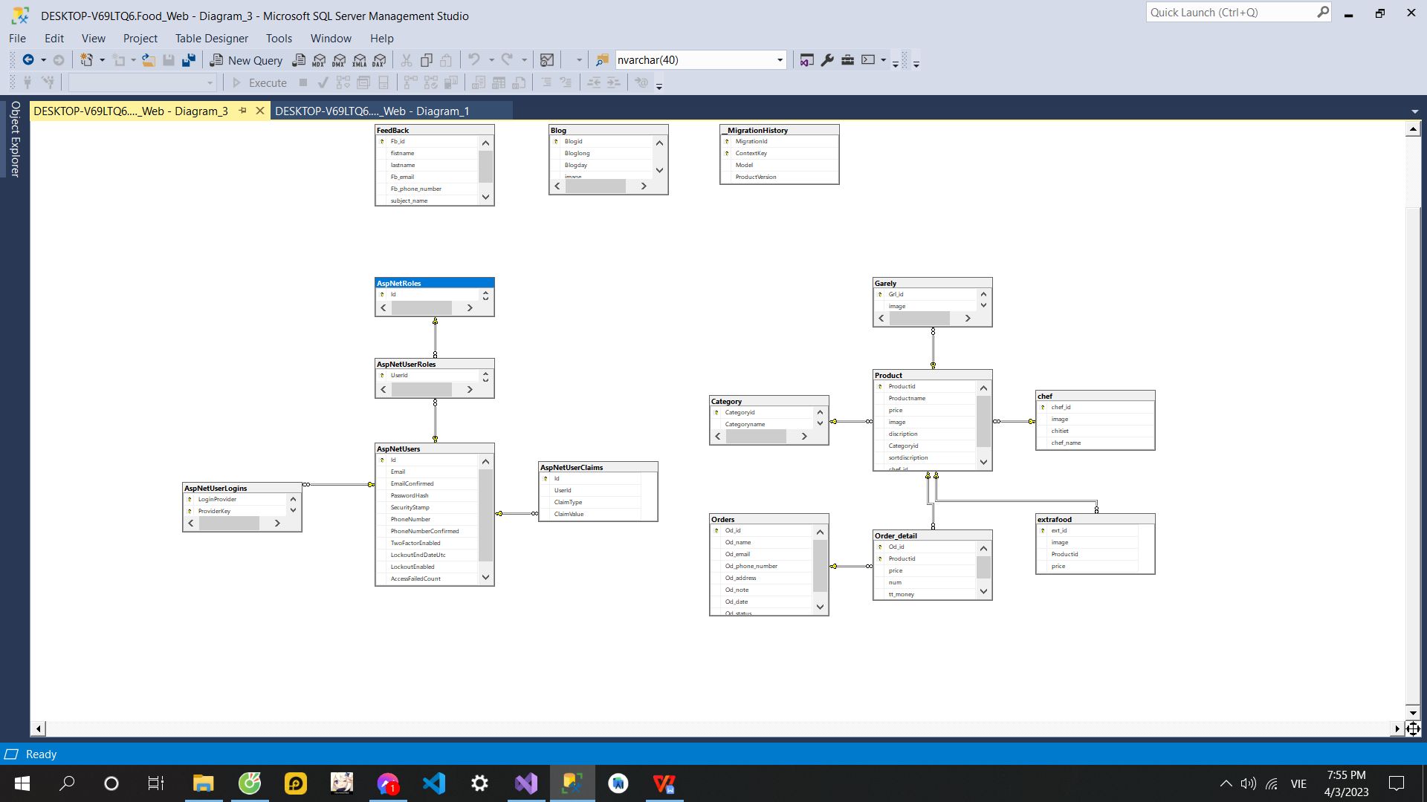

## *2.3 Các chức năng hiện thực được*

### Giao diện chính

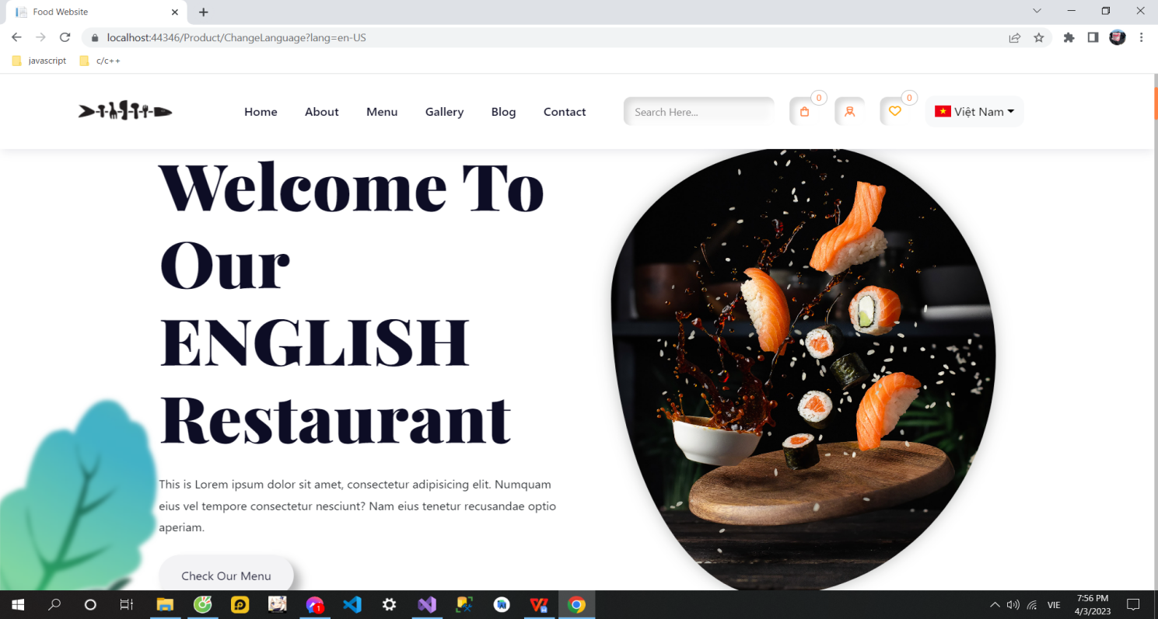

### Phân quyền

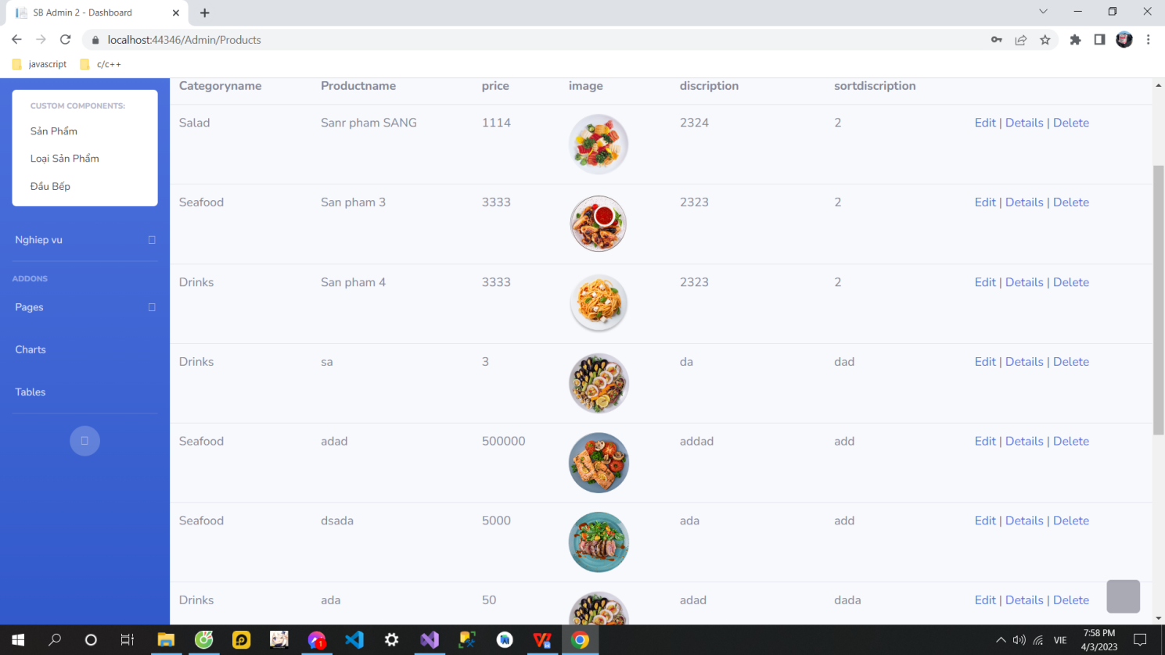

### Thêm xóa sửa Admin

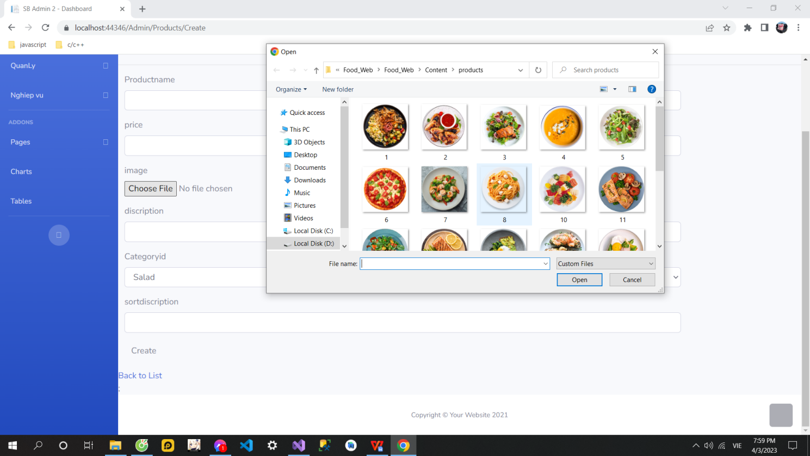

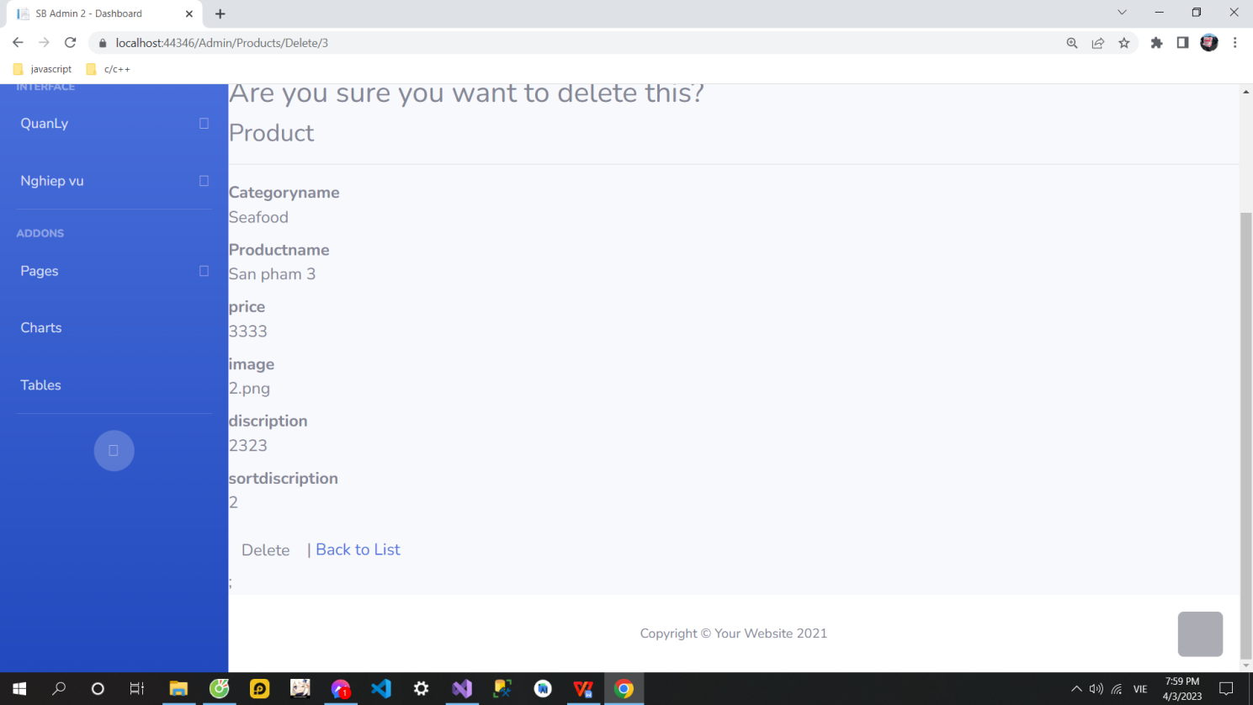

### Tìm kiếm Ajax

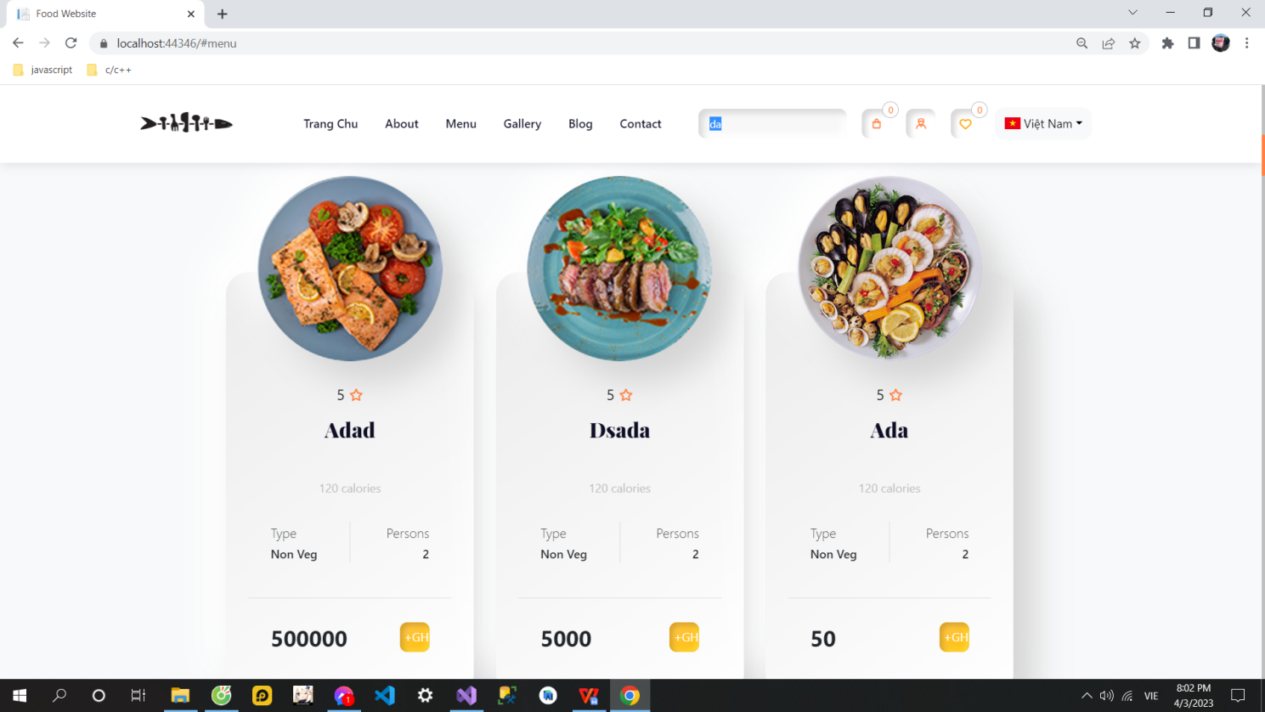

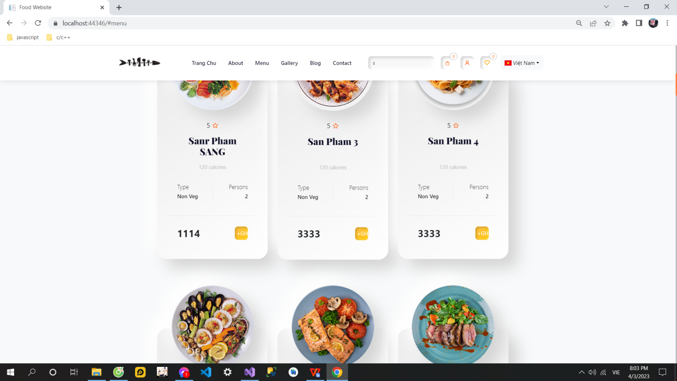

### Hiển thị menu theo loại sản phẩm Ajax

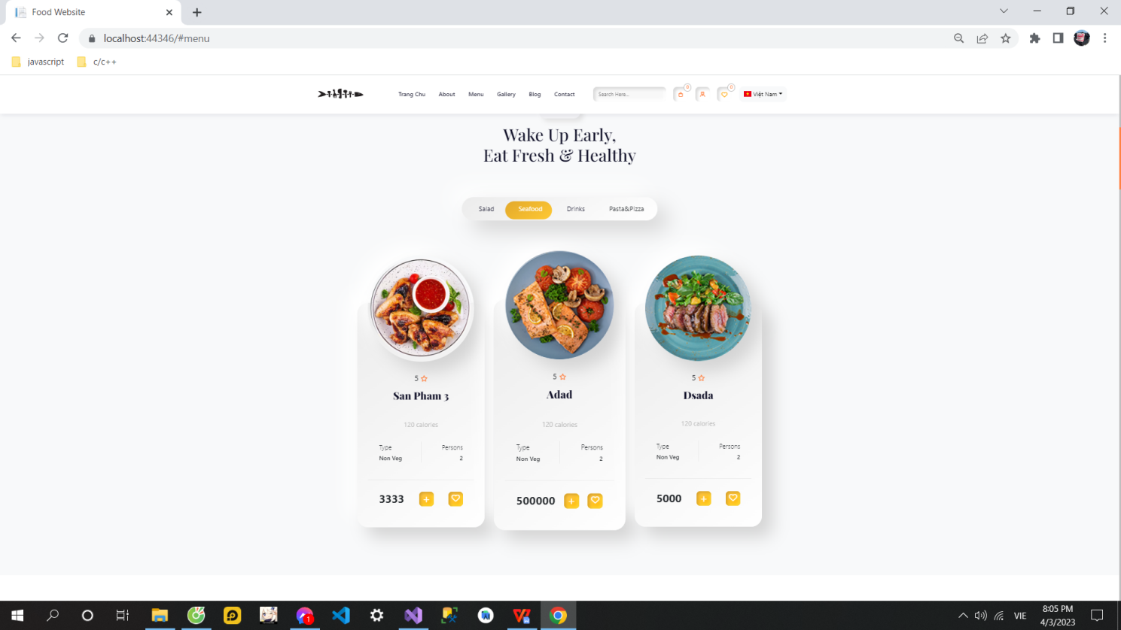

### Phân Trang Ajax

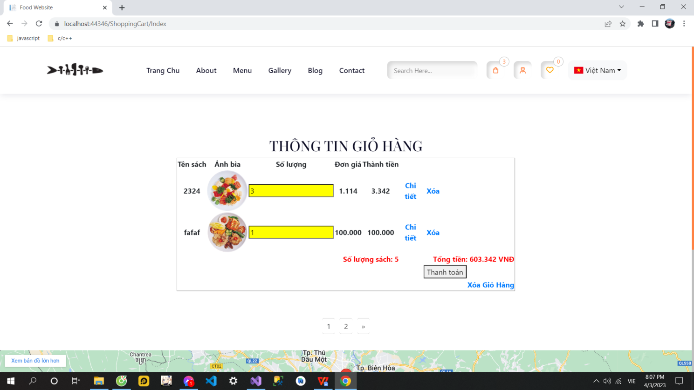

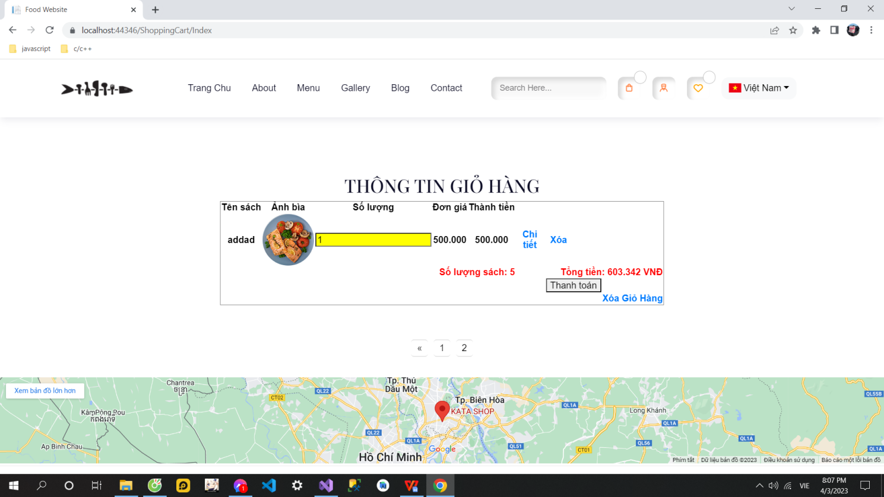

### Giỏ hàng Ajax

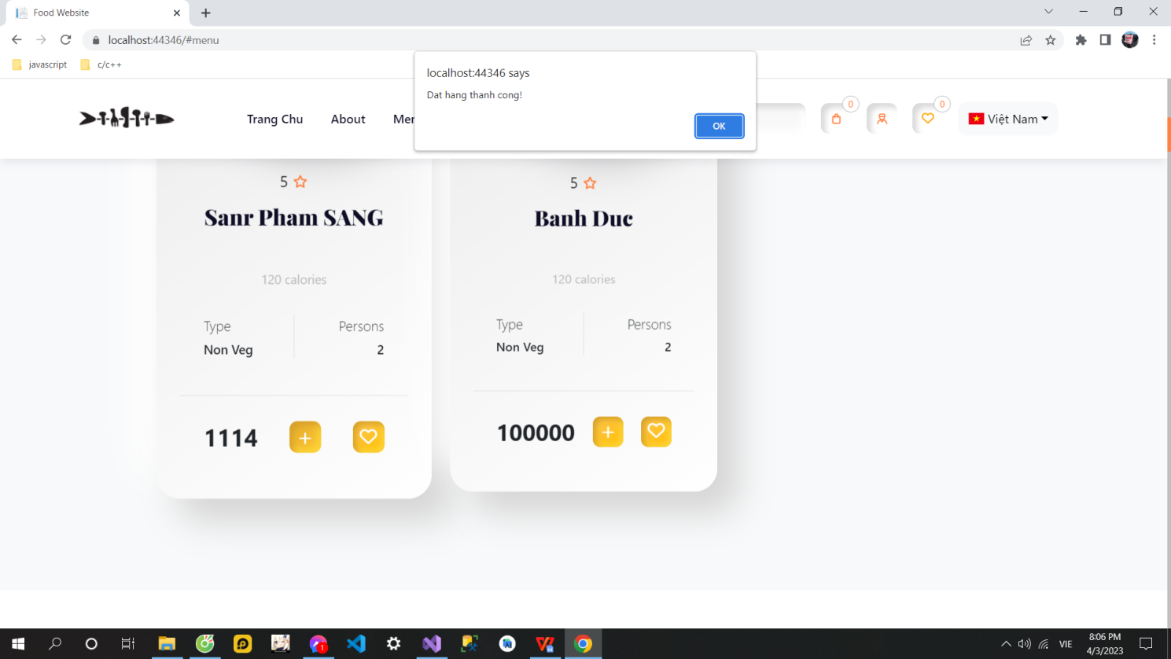

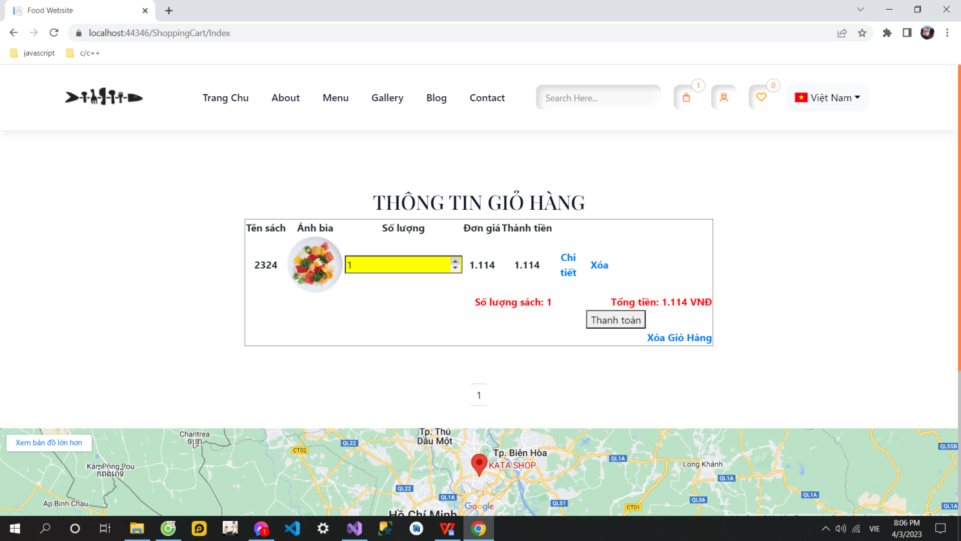

### Thêm vào mục ưa thích Ajax

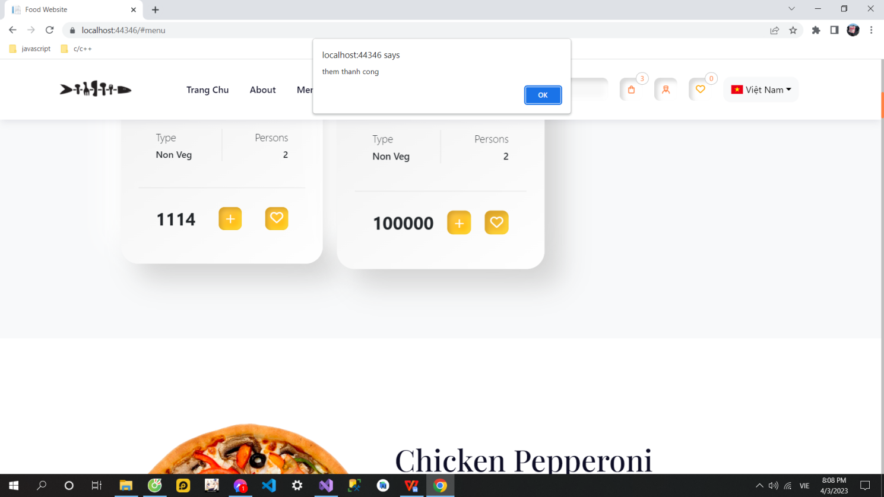

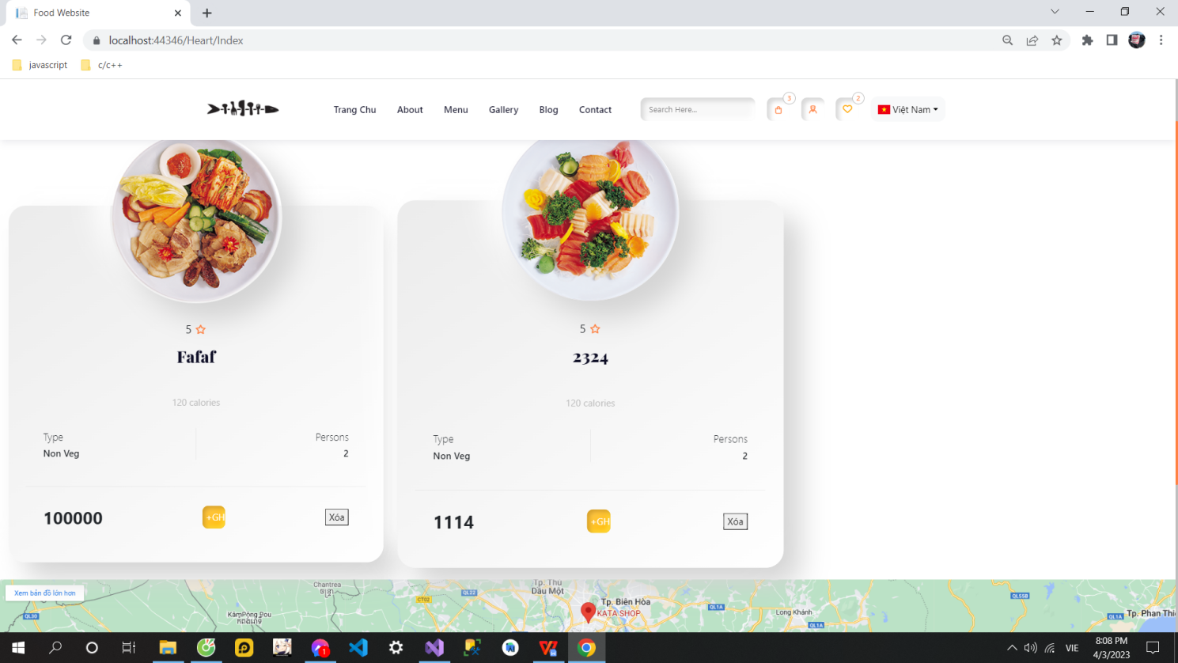

### Và một vài chức năng khác

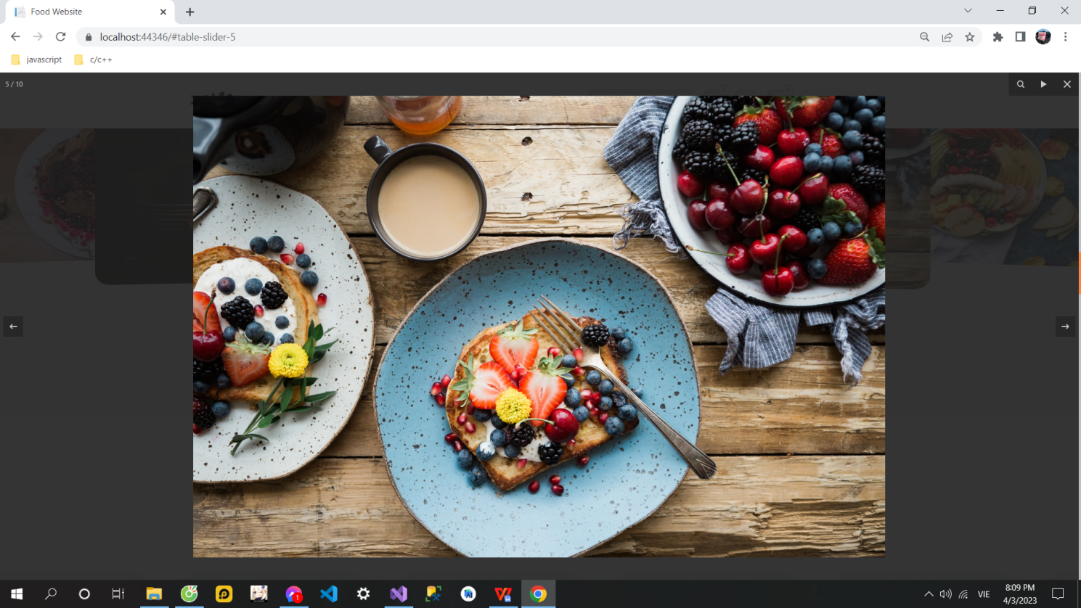

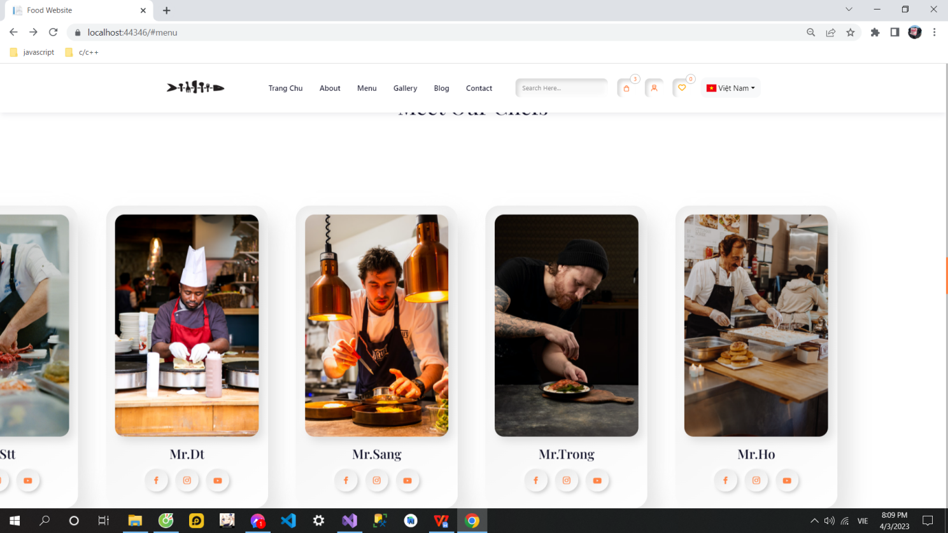

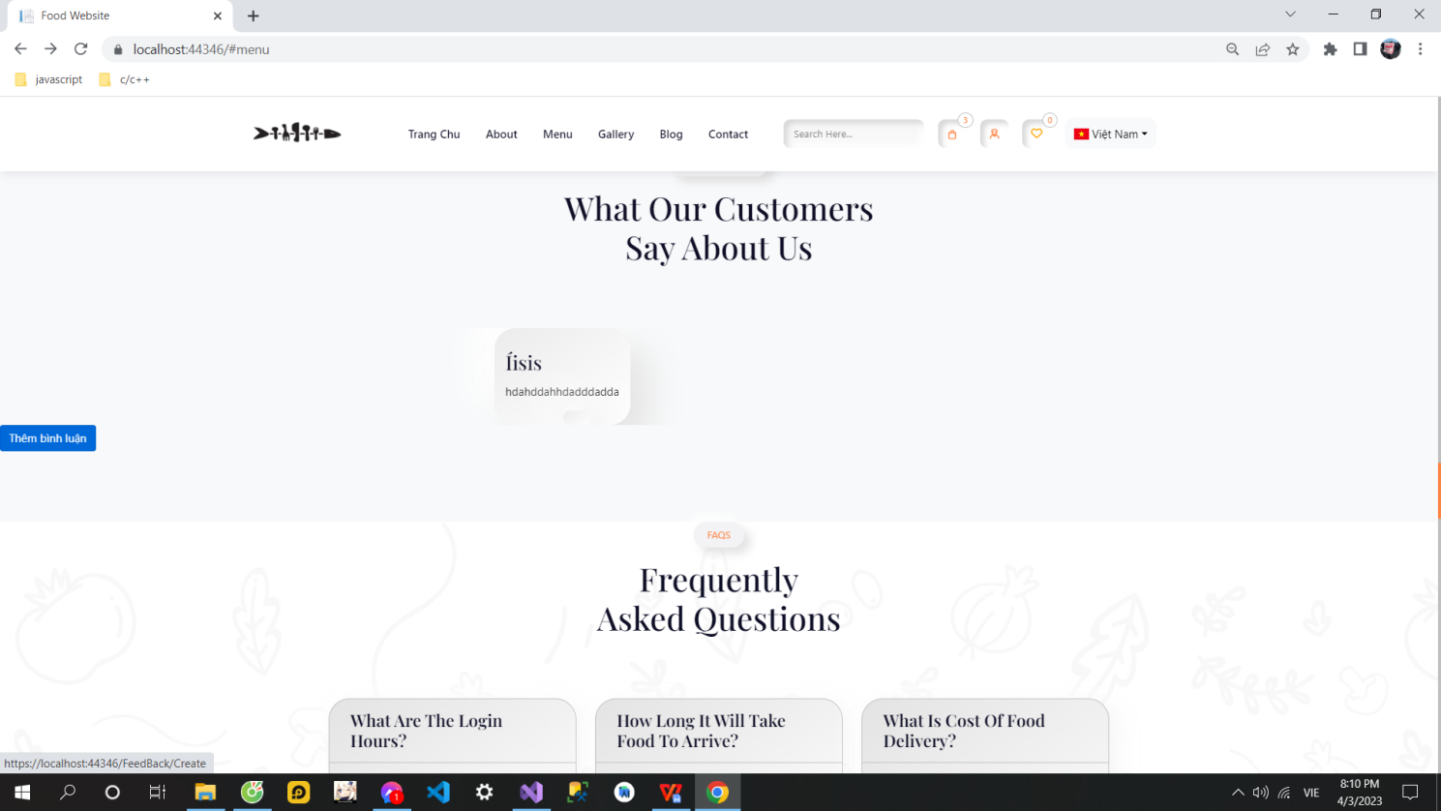

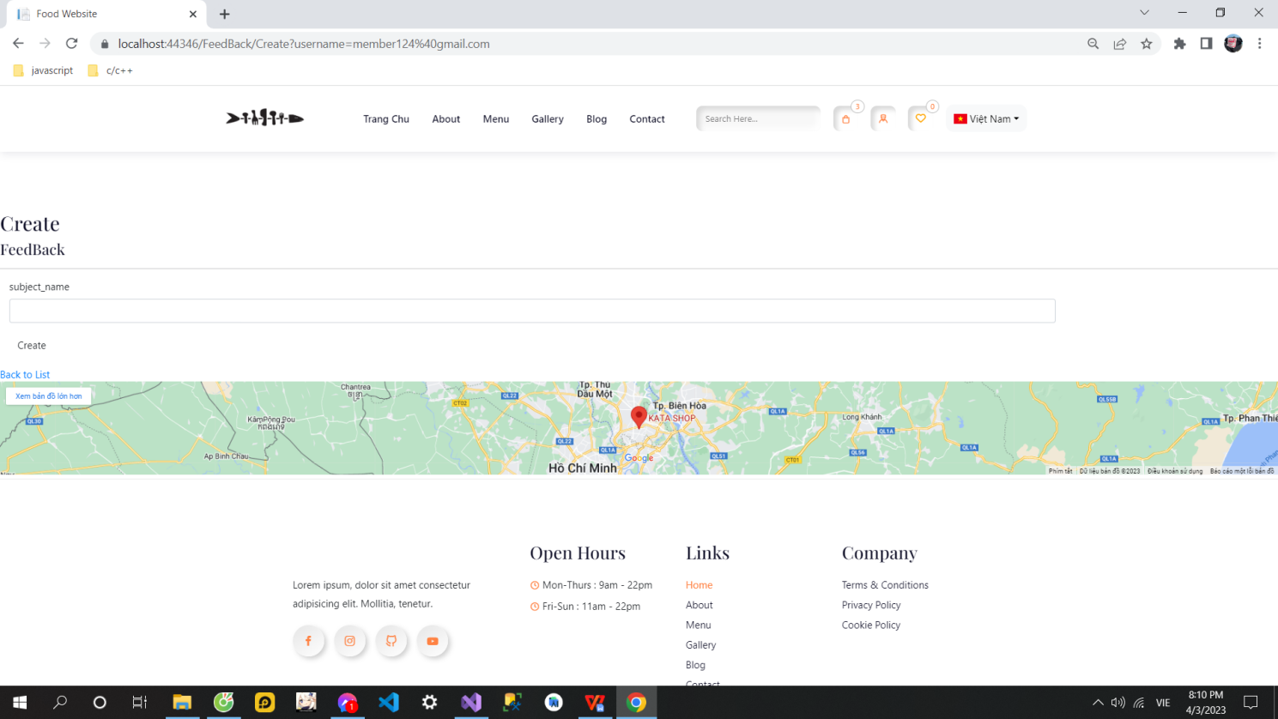

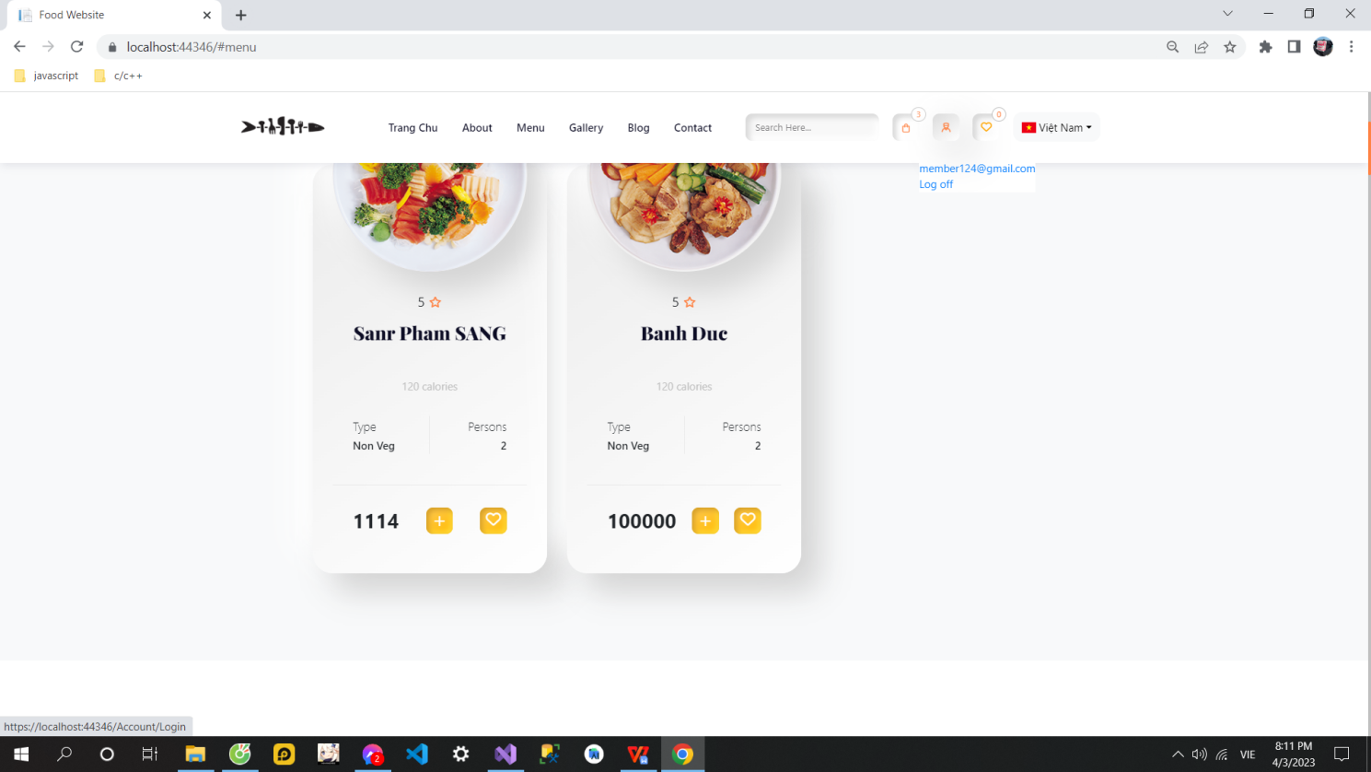

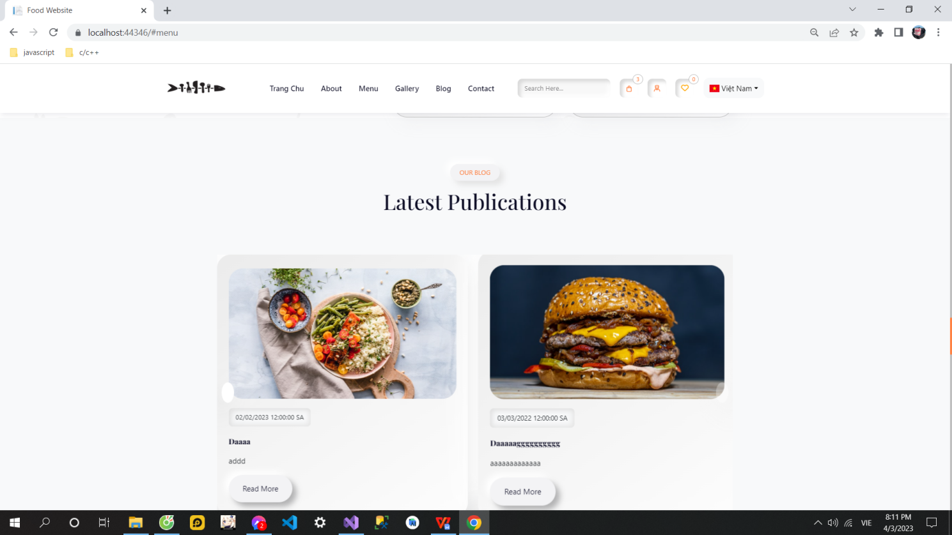

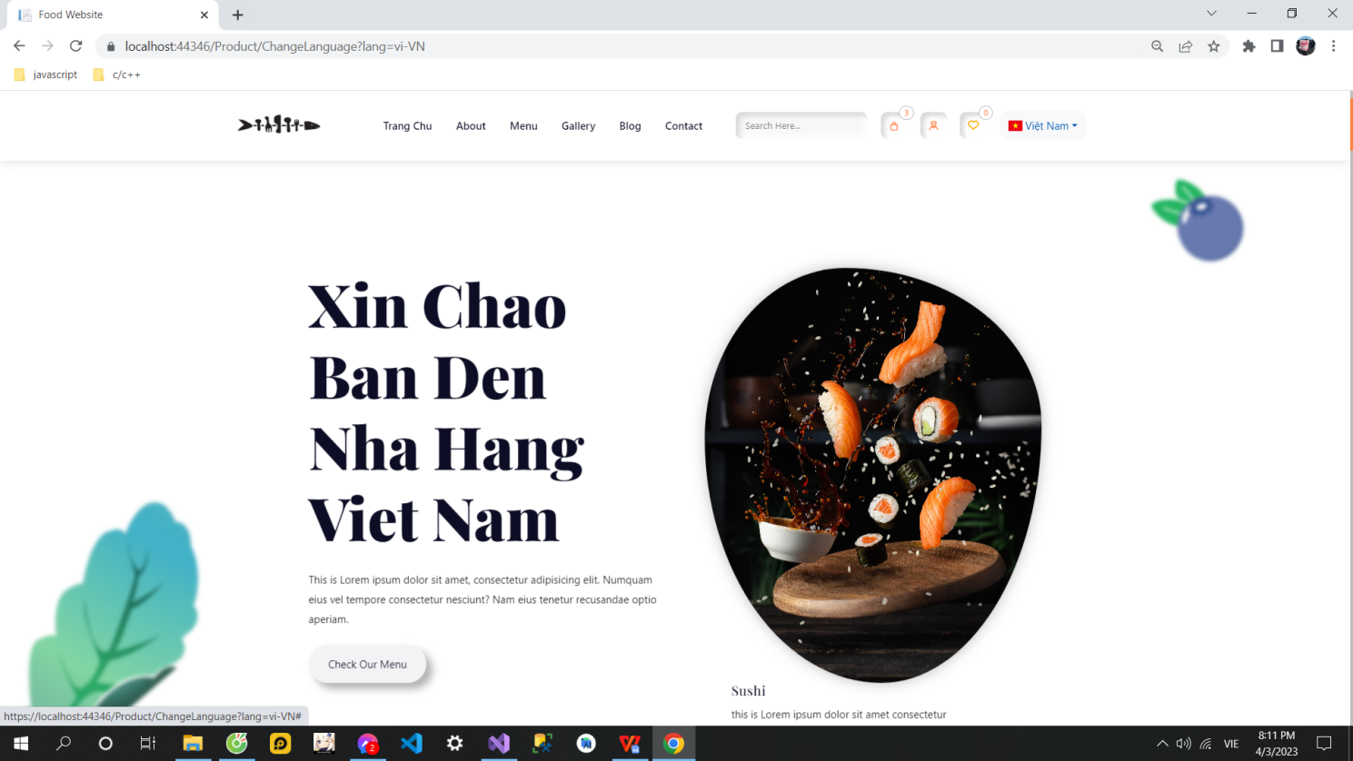

# Chương III : Kết luận và hướng phát triển

## *3.1 Ưu điểm ( tổng kết những gì làm được và trải nghiệm môn học )*

Đã vận dụng hết được đa số kiến thức được học trong môn lập trình , môn học này là một môn học rất thú vị đối với tôi vưới sự hướng dẫn rất tậnt ình từ giáo viên cũng như được cập nhật một hành trang kiêns thức và tích lũy được rất nhiều kinh nghiệm tôi tin rằng những điều này sẽ rất có ích sau khi tôi ra trường . Đây là website đầu tiên nhóm tôi làm được tuy chỉ thô sơ đơn giản nhưng phần nào cũngc ung cấp nhưunxg dịch vụ và nhu cầu cần thiết cho 1 website thương mại điện tử . Đa số các chức năng website đều sử dụng Ajax nên dữ liệu sẽ truy cập nhanh hơn đồn thười sẽ không bị gây ra cảm giác khó chịu cho người dùng .

## *3.2 Nhược điểm*

Ở đây vì 1 vài lý do nên chức năng thanh toán tích hợp momo hay ngân hàng vẫn chưa được hoàn thiện với tính nagw có thể lưạ chọn thức ăn đi kèm khi đặt hàng vẫn chưa làm được .

## *3.3 Hướng phát triểm cho tương lai :*

Trong tương lai, các trang web bán thực phẩm sẽ phải thích nghi với nhiều yếu tố để đáp ứng nhu cầu của khách hàng ngày càng đa dạng và yêu cầu cao hơn. Dưới đây là một số hướng phát triển có thể xảy ra trong tương lai cho một trang web bán thực phẩm:

Tăng cường trải nghiệm người dùng: Trang web bán thực phẩm sẽ cần cải thiện trải nghiệm người dùng để đáp ứng nhu cầu mua sắm trực tuyến nhanh chóng và thuận tiện. Điều này có thể bao gồm cải thiện giao diện người dùng, tăng tốc độ tải trang, tăng tính tương tác, cung cấp các công cụ tìm kiếm thông minh và thuật toán đề xuất sản phẩm.

Tăng cường tính năng phân tích dữ liệu: Phân tích dữ liệu và đánh giá khách hàng sẽ giúp trang web bán thực phẩm hiểu được thị trường, nhu cầu của khách hàng và cách thức để tăng doanh số. Công nghệ AI và Machine Learning sẽ được sử dụng để phân tích dữ liệu và đưa ra các đề xuất và giải pháp.

Tăng cường tính năng chăm sóc khách hàng: Trang web bán thực phẩm sẽ cần tăng cường tính năng chăm sóc khách hàng để đáp ứng nhu cầu khách hàng, hỗ trợ họ khi cần và cung cấp giải pháp nhanh chóng cho các vấn đề phát sinh. Các công cụ như chatbot, email tự động, hỗ trợ trực tiếp trên trang web sẽ giúp cải thiện tính năng này.

Tăng cường tính năng mua hàng và giao hàng: Tính năng mua hàng và giao hàng được cải thiện để đảm bảo độ chính xác và độ tin cậy của sản phẩm được giao đến khách hàng. Trang web bán thực phẩm có thể đưa ra các phương thức thanh toán đa dạng, các ưu đãi giảm giá và miễn phí vận chuyển để thu hút khách hàng và tăng doanh số.

Tăng cường tính năng bảo mật: Vì thông tin của khách hàng nhạy cảm và liên quan đến tài khoản thanh toán, trang web bán thực phẩm cần tăng cường tính năng bảo mật để đảm bảo thông tin của khách hàng không bị đánh cắp hoặc lộ ra ngoài.